


花蓮縣玉里鎮「2016客家桐花祭」活動簡章
- 緣起：
春雷乍響，大地回暖，每年四月間，當第一朵桐花綻放，「客家桐花祭」即宣告來臨。玉里鎮2016客家桐花祭，，規劃系列結合文化、旅遊、生態、產業之賞桐活動，以客家人最熱誠而好客的心，邀請您一同參與這場客家盛會。
- 指導單位：客家委員會
- 主辦單位：花蓮縣政府
- 協辦單位：花蓮縣玉里鎮公所
- 活動內容：詳如下頁。
- 報名方式、日期、費用：詳報名表(下表)。
- 注意事項：
一、活動當日請準時到場，逾時視為棄權，報名費用不退還。
二、參加第1、3、4場次者，報名費用應於報名隔日(工作日)17:00前繳交主辦單位， 報 名 名手續始算完成。(因須辦理保險，不得冒名頂替與要求退費)
三、參加第1、3、4場次者，主辦單位提供接駁車接駁、導覽人員解說、餐盒及投保旅
遊平安險。
花蓮縣玉里鎮「2016客家桐花祭」活動報名表
姓名 |  | 聯絡  電話 |  |  | 住址  (辦理保險用)
身分證字號  (辦理保險用) |  |  |  |  | 出生日期  (辦理保險用)
報名場次  (請勾選) | 場次 | 活動名稱 |  | 活動時間 | 報名費 | 報名截止時間 | 餐盒
報名場次  (請勾選) | □第1場次 | 拜訪黑熊的祕密花園~瓦拉米步道賞桐健行半日遊 |  | 4/9（六）  09：00~13：00 | 50元 | 3/25下午17：00止 | 提供餐盒
報名場次  (請勾選) | □第2場次 | 桐花音樂會－  14:00到場發放桐花猴風鈴彩繪券，音樂會後憑券領取桐花猴公仔進行彩繪。  (限量100份，送完為止。)逾期報到者，恕不發送彩繪券。 |  | 4/9（六）  14：00~17：00 | 免費 | 4/7下午17：00止 | 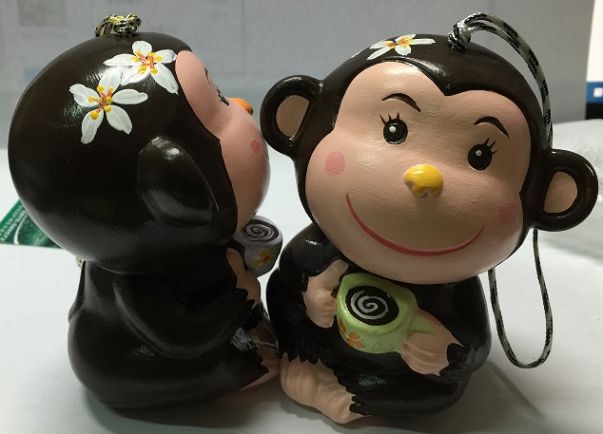  未提供餐盒
報名場次  (請勾選) | □第3場次 | 瓦拉米步道賞桐健行一日遊 |  | 4/10（日）  09：00~16：00 | 50元 | 3/25下午17：00止 | 提供餐盒
報名場次  (請勾選) | □第4場次 | 瓦拉米步道賞桐健行半日遊 |  | 4/16（六）  09：00~13：00 | 50元 | 4/8下午17：00止 | 提供餐盒
報名方式 | 本表填妥後，請擇下列方式之一報名：  - 親自至公所報名。 2. 電洽03-8887485。 3.傳真03-8882674
廣告

花蓮縣玉里鎮「2016客家桐花祭」活動
場次 | 活動日期/時間 | 活動名稱 | 活動重點與特色 | 活動地點/地址 | 備註
1 | 4/9(六)  09：00~13：00 | 拜訪黑熊的祕密花園~瓦拉米步道賞桐健行半日遊 | 本健行活動適合一般遊客或親子遊，拜訪黑熊的祕密花園~瓦拉米步道。專車在客家生活館接駁前往玉山國家公園瓦拉米步道入口處，展開國家公園生態之旅，來回3.4公里(約2小時)的步行路程，和油桐花來一場美麗的邂逅。 | 客家生活館前集合搭接駁車，路線如下：  客家生活館 → 玉山國家公園瓦拉米步道登山步道口→(0.65公里)山風→(0.25公里)山風一號橋→(0.8公里)山風瀑布→折返登山入口→璞石藝術館 | - 限國小中年級以上年齡報名參加，名額80名，須事先報名並繳交費用。  - 報名費每人50元，包含車輛接駁、保險、餐盒。  - 報名截止日期：105年3月25日下午17時止，依報名順序錄取至額滿為止。
2 | 4/9 (六)  14：00~17：00 | 桐花音樂會 | 邀請客家歌手或在地團體至本鎮客家生活館，讓遊客坐下來一起聆聽分享從客家傳統旅行到流行，旅途中的風景。  14:00到場發放桐花猴風鈴彩繪券，音樂會後憑券領取桐花猴公仔進行彩繪。  (限量100份，送完為止。) | 玉里鎮客家生活館  (玉里鎮仁愛路二段8巷10號) | - 歡迎對客家音樂有興趣之民眾報名，免報名費。  - 報名截止日期：105年4月7日下午17時止，到場發放桐花猴風鈴彩繪券，會後憑券領取桐花猴公仔進行彩繪。逾期報到者，恕不發送彩繪券。  (限量100份，送完為止。)
3 | 4/10(日)  09：00~16：00 | 瓦拉米步道賞桐健行一日遊 | 本行程適合山友健行，出發前先至客家生活館參觀展覽，專車接駁前往玉山國家公園瓦拉米步道入口處，展開拜訪黑熊的祕密花園的行程，10公里(約4小時)的來回步行路程，沿途可以看見天然茂盛的油桐花，最後在終點「佳心」俯瞰壯闊的拉庫拉庫溪谷。回程再到璞石藝術館，參觀有著濃濃客家風味的工藝之美。 | 客家生活館前集合搭接駁車，路線如下：  客家生活館→玉山國家公園瓦拉米步道登山步道口→(0.65公里)山風→(0.25公里)山風一號橋→(0.8公里)山風瀑布→(3.2公里)佳心→折返登山入口→璞石藝術館 | - 限國中以上年齡報名參加，名額40名，須事先報名並繳交費用。  - 報名費每人50元，包含車輛接駁、保險、餐盒。  - 報名截止日期：105年3月25日下午17時止，依報名順序錄取至額滿為止。
4 | 4/16(六)  09：00~13：00 | 瓦拉米步道賞桐健行半日遊 | 本健行活動適合一般遊客或親子遊，出發前先至客家生活館參觀展覽，專車接送至玉山國家公園瓦拉米步道入口處，來一趟國家公園生態之旅，2小時的步行路程，邂逅步道的桐花和一人無法環抱的老油桐樹。回程到璞石藝術館，遊客可以自費體驗絹印技法和璞石藝術，感受藝術之美。 | 客家生活館前集合搭接駁車，路線如下：  客家生活館 → 玉山國家公園瓦拉米步道登山步道口→(0.65公里)山風→(0.25公里)山風一號橋→(0.8公里)山風瀑布→折返登山入口→璞石藝術館 | - 限國小中年級以上年齡報名參加，名額80名，須事先報名並繳交費用。  - 報名費每人50元，包含車輛接駁、保險、餐盒。  - 報名截止日期：105年4月8日下午17時止，依報名順序錄取至額滿為止。

